HÚSVÉTI „GEO-ZARÁNDOK-TÚRA” BAKONYBÉLBE
Kedves Túratársaink!
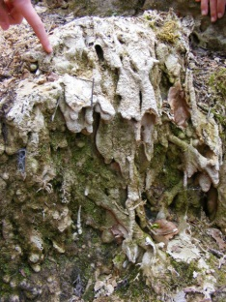
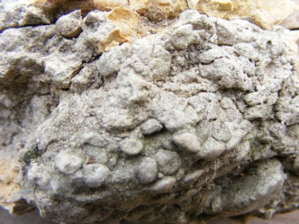
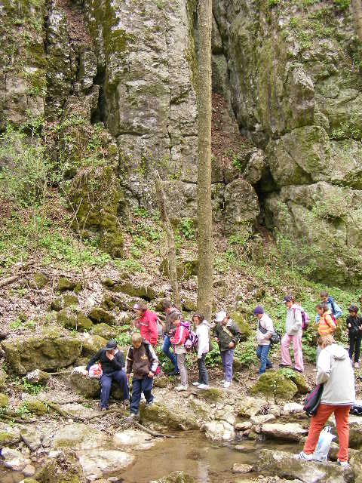
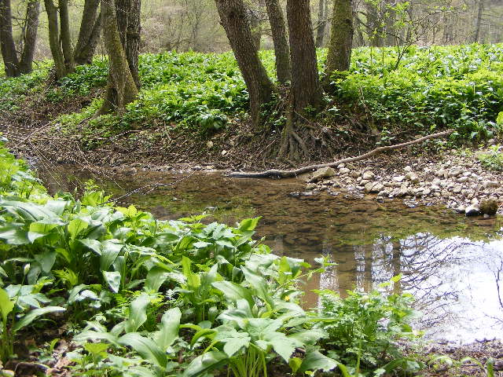
A bakonybéli medvehagymák üzenik, hogy még egy kicsit várni kell rájuk, mert nincs kedvük nagyra nőni ebben az ítélet-közeli időben. A kedvcsináló túrameghívót hétvégére időzítettem, hogy addig is tudjatok olvasgatni a jó meleg szobában, míg odakint tombol a márciusi tél. Akinek nincs kötött családi programja Húsvét szombatján, szeretettel invitálom egy közös „geo-zarándok-túrára” a Bakony egyik legnagyobb szakrális központjába, Bakonybélbe. A körülbelül két órát igénylő odafelé vezető út a Gerence-patak mentén vezet, források érintésével, és miközben bokáig járhatunk a fényes zöld ehető levelek között kanyargó erdei ösvényen, hallgathatjuk a patak sok kicsi lépcsőn bukdácsoló vízeséseinek csobogását, tenyerünkbe vehetjük a mederben megbúvó lapos kavicsokat utánzó óriás egysejtűek megkövesedett vázait, melyek Szent László pénze néven vonultak be a magyar mondavilágba. A Bakony egyik legszebb mészkőszurdokának mélyére vezet az út legvadregényesebb szakasza, ahol hatalmas sziklafalak hajolnak fölénk, óriási kőtömbök mederbe zuhant darabjait vehetjük birtokba, s ha közelebb hajolunk hozzájuk, fenségesen szép fedeles fagyi tölcsérhez hasonló csigák lenyomatainak tömkelegét fedezhetjük fel bennük. Aki közelebbi ismeretséget szeretne kötni a 100 millió éves Zirci Mészkő egyik legfestőibb előfordulási helyszínével, az ne hagyja ki ezt a túrát! A húsvéti hangulatot a Bányász- Kút forrásánál, friss medvehagymával megrakott szendvicseink elfogyasztásával alapozzuk meg, hogy azután Bakonybél felé haladva a Szent-kút(Borostyán-kút) mellet pihenjünk meg egy időre, ahol az egyik legszebb(ha nem „A” legszebb) erdei kálváriáján kapaszkodjunk fel a domb tetején álló keresztekhez. Bakonybélben teszünk egy kis sétát, (akikkel visszatérünk, erre 1 órát szánunk)megtekintheti a Bakonyi Erdők Házát,(300-500Ft a belépő) ahol többek között a hagyományos bakonyi erdőmérnöki szakma letűnt értékeivel, eszközeivel találkozhat, vagy bekukkanthat a szerzetesek különleges hangulatú boltocskájába, ahol megkóstolhatja vagy hazaviheti az Unikum bakonybéli változatát, ami csupa a barátok által helyben termesztett gyógynövényből készült. Az év Ökoturisztikai Létesítménye címet elnyert Pannon Csillagda (1500-1900Ft a belépő) is fantasztikus élményt nyújt annak, aki kicsit több időt és anyagi ráfordítást tud szánni a programra. Itt lehetőség van befejezni a geotúrát, és egyénileg hazautazni. Visszafelé menet részben más utat választva elmegyünk egy Indián tábor mellett, felkapaszkodunk a Judit-forrás mész-tufa lépcsőin, letekintünk a meredeken leszakadó szurdokfal tetejéről a mélységbe, ahol az elénk táruló látvány egy különös, hátborzongató történet elmesélésére ad majd alkalmat…
Túra információk

Időpont: 2013. március 30.
Találkozó: Pénzesgyőr keleti vége: presszo parkolója 10.00 óra Indulás a találkozó-helyről: 10.10 óra
Visszaérkezés: a kiindulási helyre: kb. 15.30 óra.
Amit ne hagyj otthon: szendvics, innivaló, meleg réteges ruházat, zárt (lehetőleg vízálló) kényelmes cipő.
Túra nehézsége: közepes (gyermekekkel is teljesíthető)
A túra díja: 1000 Ft/fő, 14 éves kor alatt 400 Ft/fő
(12 éves kor feletti gyermekek felnőtt kíséret nélkül is jöhetnek, vigyázunk rájuk).
Kiemelt szempontként kezeljük a természetjárás, a természetes környezet gyermekkorban történő megszerettetését, a környezetvédelem fontosságának felismertetését, ezért a 3 vagy több gyermekeikkel érkező szülő kedvezményes családi díjért, összesen 850 Ft-os áron vehetnek részt a túrán.

Jelentkezés, további információ: sardy@bakony-balaton-geopark.hu e-mail címen, illetve a 06 30 578 93 33 telefonszámon.

Jelentkezési határidő: 2013. március 29. 16.00 óra
A túra csak megfelelő számú jelentkező esetén indul.
(A túra esetleges elmaradása esetén a már jelentkezett érdeklődőket
e-mailben és telefonon értesítjük.)
A kő ott mesél nekünk legtöbbet, ahol született.®

Szeretettel várok mindenkit a múlt és jelen ösvényein való egyidejű csatangolásra!

Sárdy Julianna
Bakony-Balaton Geopark geotúra vezetője
Tel:o6 30 578 93 33

